新龙小一班12.12今日动态
一、来园篇
今日出勤人数16人，请假18人。
二、生活篇
午餐：今天吃的是蚂蚁上树、番茄炒鸡蛋、豆腐羹。其中仲子瑜、陈恩泽、邵锦宸、夏冰、祁文晞喂完。其他小朋友自主吃完
午觉：全部睡着。
三、集体活动—冬天来了
这是一节知识经验分享交流活动。冬天是一个自然季节，包括立冬、小雪、大雪、冬至、小寒、大寒六个节气，是一年中最寒冷的季节。季节特征的感受最好是走进自然，在大自然中切身地去感受，才会有真实的体验。近来气温骤降，孩子们纷纷穿起了小棉袄、带起了手套、围巾，校园中有些树木也变得光秃秃的了，季节特征非常明显。本次活动孩子在走进大自然感受季节特征后，根据自己的认知，通过师幼互动、幼幼互动，帮助幼儿整理、归纳已有经验，进而提升、丰富幼儿冬季季节特征经验。
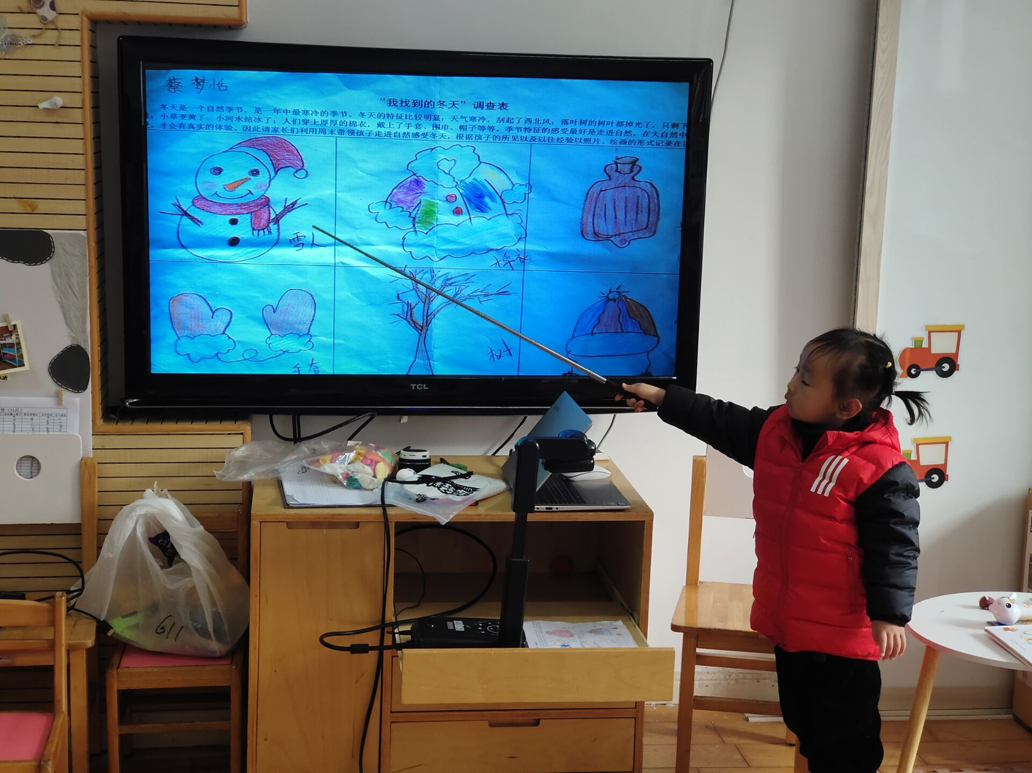
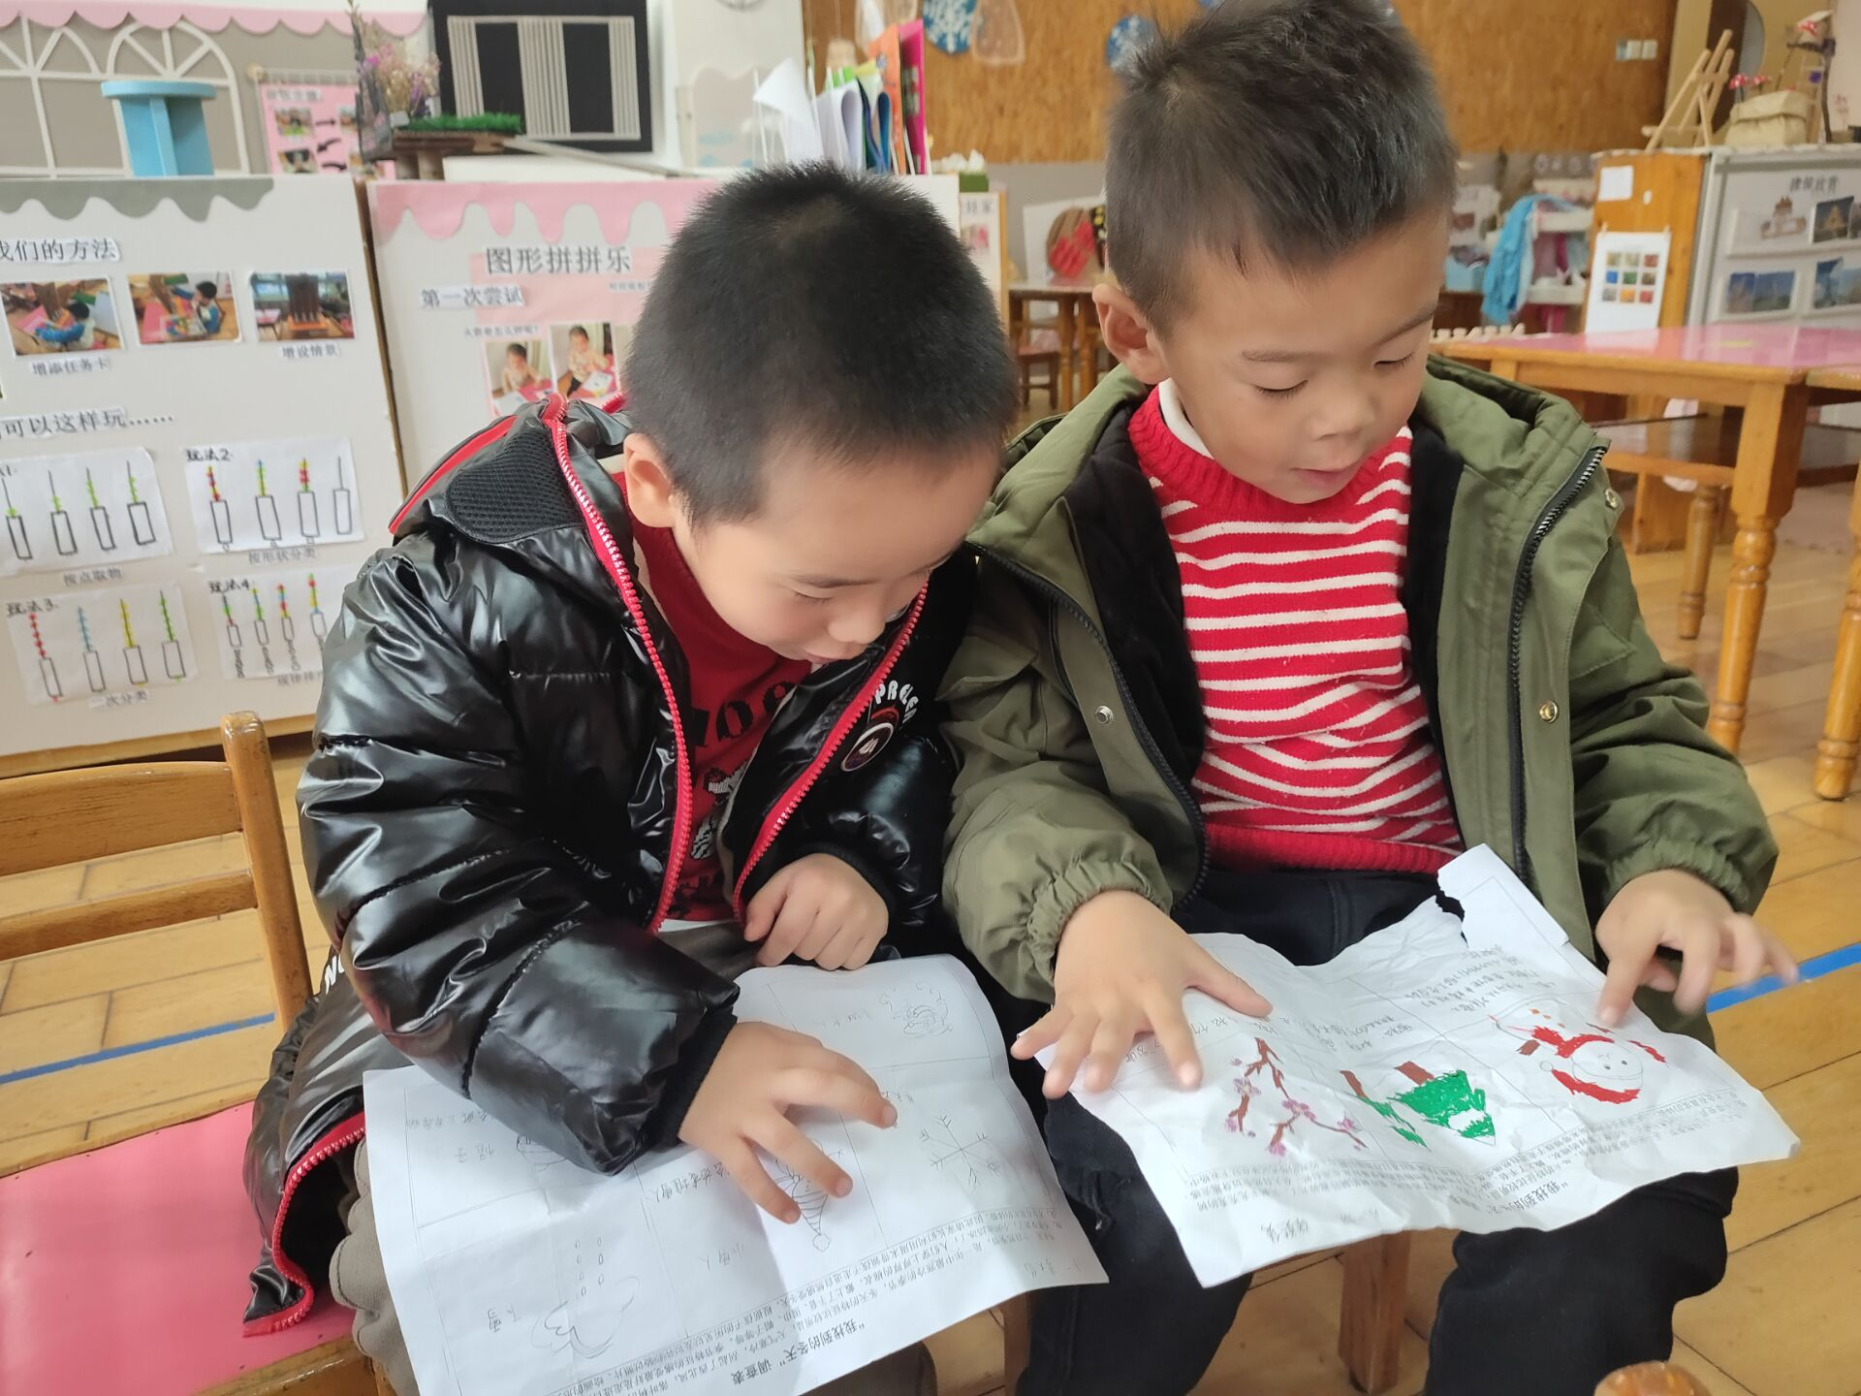
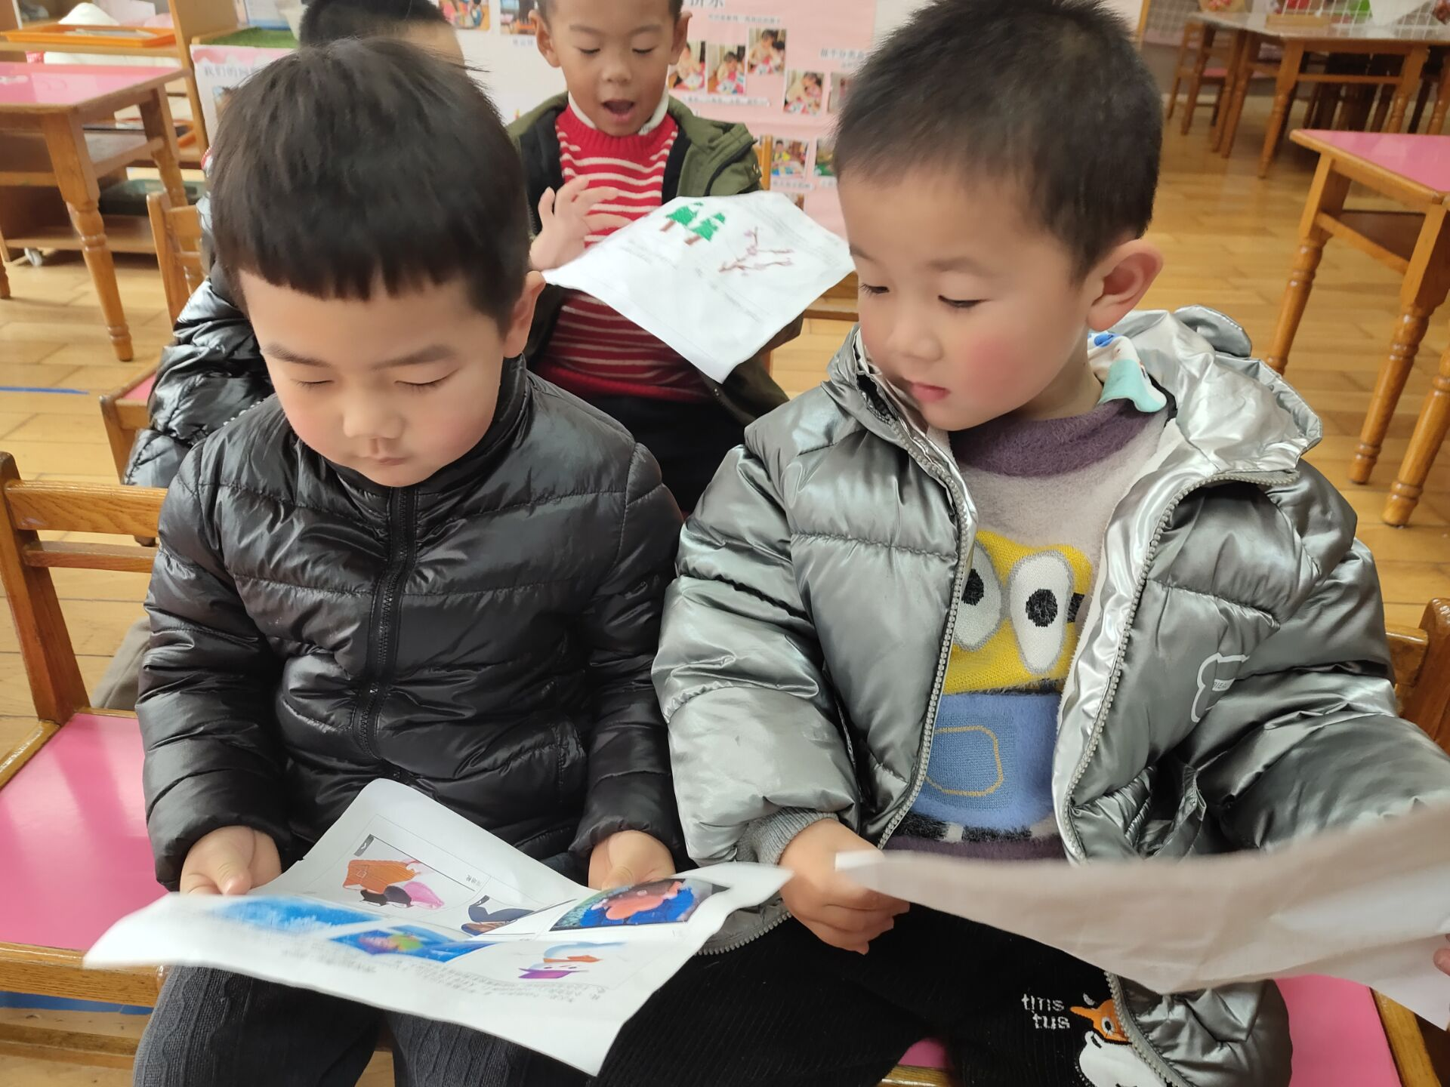
四、温馨提示
冬季来临，流感肆虐，请家长注意孩子的卫生、抑制细菌的滋生，做好防护！

